Ablaufbeschreibung

Wichtig:

Die Verpackung erfolgt durch sach-/fachkundige Mitarbeitende. Herstellerangaben, die Vorgaben der Medizinprodukte-Betreiberverordnung (MPBetreibV) sowie die gemeinsame Empfehlung der Kommission für Krankenhaushygiene und Infektionsprävention (KRINKO) beim Robert Koch-Institut (RKI) und des Bundesinstitutes für Arzneimittel und Medizinprodukte (BfArM) „Anforderungen an die Hygiene bei der Aufbereitung von Medizinprodukten“ werden beachtet.
Verpackung mit Sterilisationsbogen
semikritische und kritische Medizinprodukte
nach Sichtkontrolle, Pflege und Funktionsprüfung

REINE SEITE (der Aufbereitungseinheit)
 |  | A: Diagonalverpackung
 |  |  | - Sterilisiergut in der Mitte des Bogens platzieren, Kanten im rechten Winkel zur Diagonalen des Bogens | Womit:  - Papierbögen (z. B. Krepppapier, Vlies) in ausreichender Größe  - Verschlusssystem (Klebeband mit Indikator)
 |  | 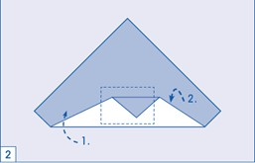 | - Bogen über die Breitseite des Sterilisiergutes nach oben ziehen und parallel zur Längskante zurückschlagen (Sterilisiergut muss völlig bedeckt sein). Das entstehende Dreieck (Zipfel) ermöglicht später das Öffnen unter aseptischen Bedingungen.
 |  | 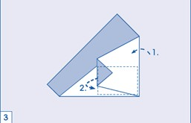 | - Gleichen Vorgang wie in Schritt 2 von rechts und von links vornehmen  Der gleiche Vorgang wird auf der gegenüberliegenden Seite wiederholt, wie in Skizze 3 dargestellt.
 |  | 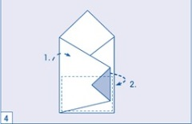 | - Entstehung einer offenen Tasche an einer Längsseite auf der Oberseite des Pakets
 |  | 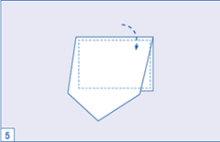 | - Letzten Teil des Bogens über das zu verpackende Objekt ziehen und den Zipfel des abzudeckenden Bogens so weit in die Tasche stülpen, dass er noch eben herausragt.
 |  | 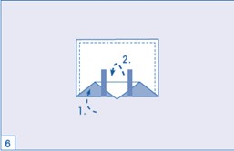 | - Bogen mit einem geeignetem Verschlusssystem verschließen
 | Kennzeichnung (Details siehe nächste Seite)

REINE SEITE (der Aufbereitungseinheit)
 |  | B: Parallelverpackung
 |  |  | - Sterilisiergut in der Mitte des Bogens platzieren | Womit:  - Papierbögen (z. B. Krepppapier, Vlies) in ausreichender Größe  - Verschlusssystem (Klebeband mit Indikator)
 |  | 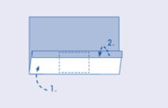 | - Vorderseite über das Sterilisiergut schlagen
 | 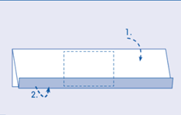 |  | - Kante des Bogens nach außen umschlagen (ca. bis in Höhe des Sterilisierguts), hintere Seite des Bogens nach vorn schlagen
 |  | 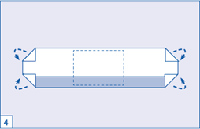 | - Bogenkante nach außen umschlagen, so dass der Bogen mit der vorderen oberen Kante abschließt
 |  | 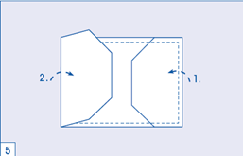 | - Bogen seitlich einschlagen und über das Sterilisiergut legen, siehe Schritte 4 und 5
 |  | 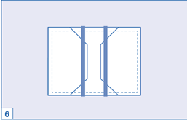 | - Bogen mit einem geeignetem Verschlusssystem verschließen
 |  | Kennzeichnung (jedes verpackte Sterilgut)
 |  | Wie:  - Chargenkennzeichnung und Sterilisierdatum  - Art des Sterilisationsverfahrens  - Prozessindikator  - Verfallsdatum/Sterilgutlagerzeit  - ggf. Anzahl der durchgeführten Aufbereitungen bei begrenzten Aufbereitungszyklen  - Information zu verpackender Person, z. B. Namenskürzel  - Bezeichnung des Verpackungsinhaltes  Achtung: Medizinprodukte, die verpackt aber nicht sterilisiert werden (z. B. zum Schutz vor Staub), eindeutig als unsteril kennzeichnen! |  | Womit:  sterilisationsfester Faserschreiber/ Sterilisations-Etiketten:  (verwendetes Produkt hier eintragen)

Mitgeltende Dokumente:
Produktinformation/Herstellerangaben zu eingesetzten Instrumenten, Geräten und
Aufbereitungsmaterialien

In Anlehnung an die „Mustervorlage Hygieneplan für die Arztpraxis (Stand 2017)“ des Kompetenzzentrums Hygiene und Medizinprodukte

